Kemudian kerjakan soal-soal berikut:

1. Jelaskan dengan Bahasa anda sendiri, mengenai apa yang anda ketahui dan mengerti tentang fungsi, dan berikan analogi nya!

Jawab :

Function adalah sesuatu yang digunakan untuk mempermudah dalam membuat suatu program terutama program yang besar

Contohnya bumbu racik nasi goreng, jadi di dalam bumbu racik nasi goreng sudah terdapat banyak bumbu dan lebih mudah di proses daripada kita menyiapkan bumbu satu persatu

1. Buat program dengan menggunakan function sesuai ketentuan berikut, buat program untuk mengkonversi :

**NIM Genap**

1. suhu, dari Celcius (C) ke Fahrenheit (F)

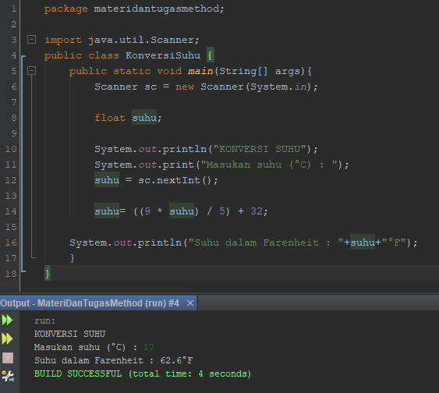

1. Besaran digital, dari Kilo bit(Kb) ke Mega Byte (MB)

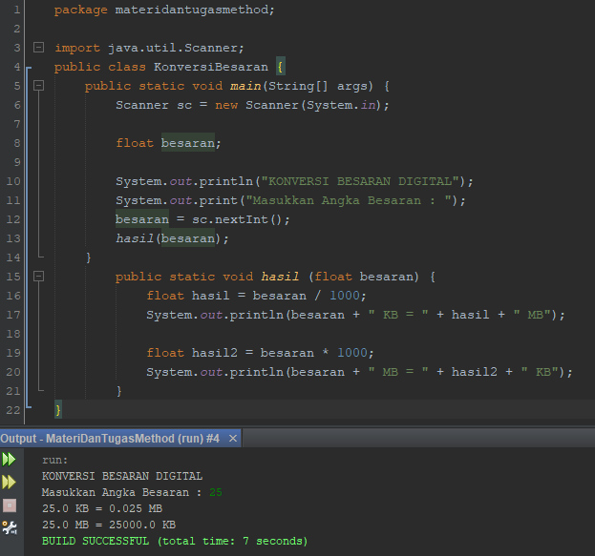

1. Waktu dari Detik ke Menit

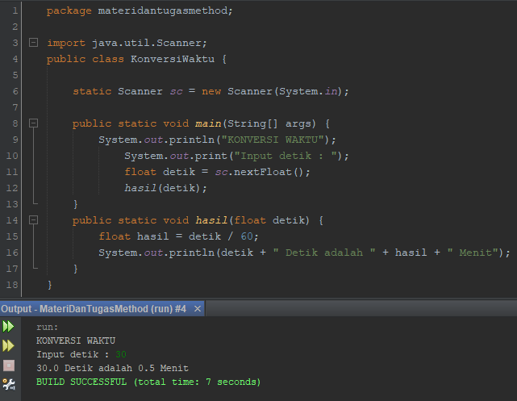

1. luas lingkaran dan luas permukaan Bola

